ОБЕРЕЖНО!!! КЛІЩІ!!!

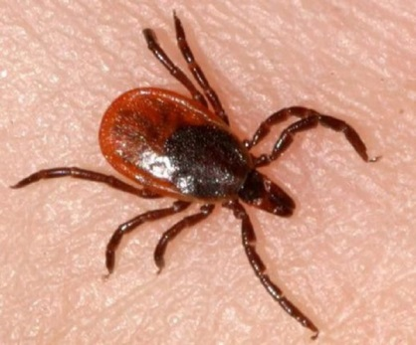

Іксодовий кліщ
З настанням теплого періоду року в природі активізувались іксодові кліщі. Для них весна є найактивнішим періодом, пік активності припадає на травень. З настанням спекотної та сухої погоди кількість кліщів різко йде на спад.
Зелені зони, парки, сквери, звичайні газони, присадибні ділянки – наразі це ті місця, де ви можете зустрітись з кліщами. Ці павукоподібні паразити можуть присмоктуватись до людини не тільки під час перебування на природі, але й після цього, залишившись на одязі, букетах квітів, речах, домашніх тваринах. Найчастіше кліщі перебувають в траві та чагарниках, на висоті не вище 60см, де й підстерігають своїх жертв. Літати та стрибати з дерев кліщі не вміють.
Паразитують кліщі на тваринах, птахах та людині. Відчути укус кліща неможливо, бо він виділяє анестезуючу речовину, яка знеболює укус. Прикріплюються кліщі найчастіше до голови, шиї, пахової області, волосистих частин тіла. Для повного насичення кліщ може перебувати на тілі до 10 діб.
Переносять іксодові кліщі до 160 збудників інфекційних хвороб, найнебезпечнішими серед яких є: кліщовий енцефаліт, хвороба Лайма або іксодовий кліщовий бореліоз (ІКБ), туляремія, плямисті гарячки та інші.
В Донецькій області найпоширенішим захворюванням, що передається іксодовими кліщами є хвороба Лайма ( іксодовий кліщовий бореліоз-ІКБ) - небезпечне інфекційне захворювання, яке вражає нервову, серцево-судинну системи та суглоби. У запущених випадках іксодовий бореліоз призводить до інвалідності й навіть смерті. Зараження людини може відбуватись не тільки при укусах кліщів, але й через мікротравми на поверхні шкіри при видаленні та роздавлюванні зараженого кліща, при потраплянні випорожнень кліща на шкіру з наступним втиранням при розчісуванні. Можливе зараження при вживанні сирого коров’ячого та козячого молока хворих тварин. Також можливе внутрішньоутробне інфікування плода від хворої вагітної, яке нерідко призводить до загибелі плода.
Щоб не стати жертвою кліща і не захворіти на кліщовий бореліоз, варто дотримуватись наступних порад: при виході в зелену зону міста подбайте про світлий одяг з довгими рукавами, штани заправляйте в шкарпетки, голову закривайте хусткою, оглядайте себе, дітей та домашніх тварин на предмет кліщів кожні 2 години перебування на природі та після повернення додому, використовуйте репеленти проти кліщів тільки для обробки одягу, взуття, а не відкритих частин тіла, проводьте благоустрій території своїх дворів, регулярно косіть траву - місце знаходження іксодових кліщів. Якщо ж все таки кліщ присмоктався, необхідно терміново звернутись до лікаря-травматолога або хірурга для видалення кліща, після чого прийти на прийом або зв’язатись он-лайн з сімейним лікарем для призначення профілактичного лікування. Антибіотикопрофілактика призначається в перші 5 днів з моменту укусу кліщем, пізніше - профілактичне лікування вже не ефективно. В разі виявлення кліщів на домашніх тваринах, користуйтесь послугами ветеринарних лікарів. Пам’ятайте! Дотримання цих простих правил захистить Вас і Ваших улюбленців від небезпечних захворювань!!!

ДЕРЖАВНА УСТАНОВА «ДОНЕЦЬКИЙ ОБЛАСНИЙ ЦЕНТР
КОНТРОЛЮ ТА ПРОФІЛАКТИКИ ХВОРОБ МОЗ УКРАЇНИ»

